**2018年安徽省普通高校分类考试招生和对考招生文化素质测试数学试题**

**选择题（共30题，每小题4分，满分120分）**

**在每小题给出的四个选项中，选出一个符合题目要求的选项，并在答题卡上将该项涂黑。**

1. 已知集合，，则

（A） （B） （C）  （D） 

2. 函数的定义域是

（A） （B）  （C）  （D） 

3. 过两点，的直线的斜率为

（A）  （B）  （C）  （D） 

4. 已知向量***a***与***b***夹角为60°，且|***a***|=2，|***b***|=4，则***a******b=***

（A） （B）  （C）  （D）

5. 

（A）  （B） （C） （D） 

6. 椭圆的离心率为

（A）  （B） （C）  （D）

7. 函数的最小正周期是

（A）  （B） （C）  （D） 

8. 不等式的解集为

（A） （B）

（C） （D）

9. 在等比数列中，，，则该数列的公比

（A）  （B） （C）  （D） 

10. 某校举办一项职业技能大赛，在面试环节，选手甲从A，B，C，D四道试题中随机地抽取两道试题作为面试题，则A，B两道试题同时被抽到的概率为

（A）  （B）  （C）  （D） 

11. 若一个球的半径为2，则该球的体积为

（A）  （B）  （C）  （D） 

12. 已知函数，则

（A） 1 （B） 2 （C） 3 （D） 4

13. 若向量***a=***（1，2），***b=***（-2，*x*），且***a // b*** ，则*x****=***

（A） （B）  （C）  （D）

14. 设*a*，*b*，*c*∈**R**，且*a* > *b*，则下列结论正确的是

（A） （B） （C）  （D）

15. 若直线与直线互相垂直，则

（A） （B）  （C） （D）

16. 已知，则

（A）  （B） （C） （D）

17. 函数的单调递增区间为

（A） （B） （C） （D） 

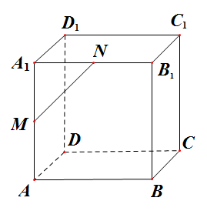18. 如图所示，在正方体中，点分别是棱，的中点，则直线与直线所成的角等于 （A） 30° （B） 45° （C）60° （D）90°

1. 在一次射击比赛中，甲乙两名运动员各射击5次，命中的环数分别为：

甲：5，10，6，9，10； 乙：7，8，8，9，8.

记分别为甲乙两名运动员命中环数的平均数，分别为甲乙两名运动员命中环数的标准差，则下列结论正确的是

1.  （B）  （C）  （D） 
2. 在等差数列中，，，则该数列的前8项和

（A）  （B） （C）  （D） 

1. 已知，则
2.  （B）  （C）  （D） 
3. 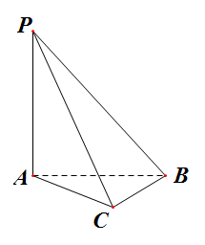如图所示，平面，且，则下列结论错误的是

（A） （B） 

（C） （D）

23. 若函数在**R**上是减函数，且，则下列结论正确的是

（A） （B）  （C） （D）

24. 在△*ABC*中，角*A*，*B*，*C*所对的边分别为*a*，*b*，*c*，且*A*=30°，*B*=45°，a=1则*b*=

（A）  （B）  （C）  （D） 

25. 若抛物线过点，则此抛物线的焦点坐标为

（A） （B）  （C）  （D）

26. 设，则下列结论正确的是

（A） （B） 

（C） （D）

27. 设*A*，*B*为两个非空集合，且，则是的

（A）充分条件 （B）必要条件

（C）充要条件 （D）既不充分也不必要条件

28. 若函数（*x*∈**R**）为奇函数，则

（A）  （B） （C）  （D） 

29. 已知直线与圆相交于*A*，*B*两点，若在圆*O*上存在一点*P*，使得△*PAB*为等边三角形，则 *r=*

（A） （B）  （C）  （D）

30. 在同一个平面直角坐标系中，函数与的图象可能是

